En el cine lo más importante es el contenido
*“La técnica no significa nada, porque en el contenido está el compromiso, qué y por qué quiero contar algo”.
Fuente: IMCINE
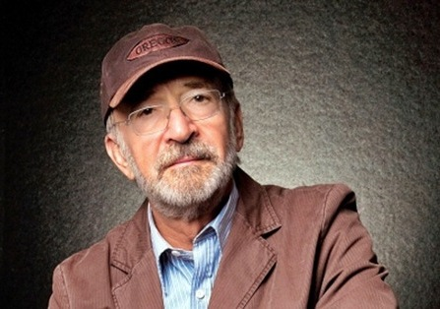
Como una forma de honrar la memoria del escritor José Revueltas. El director Felipe Cazals y el crítico de cine Leonardo García Tsao participaron en una charla en la que destacaron la trascendencia del autor y su relación con el cine a través de más de 40 guiones que realizó.
El director Felipe Cazals compartió la experiencia que tuvo al llevar a la pantalla la novela escrita por Revueltas y adaptada al cine por José Agustín, El Apando.
Felipe Cazals

Si bien en los años setenta Felipe Cazals entregó un tríptico fílmico con películas de alto contenido social como Las poquianchis y Canoa.
“Se tratan de preocupaciones legítimas, la clave está en que tu punto de vista crítico esté dentro de la obra fílmica, hables de lo que hables debes responsabilizarte de lo que piensas”, expresó el realizador.
En su opinión, más allá de la técnica, porque ésta se modifica al paso del tiempo y de los cambios tecnológicos, lo más importante para el cine es el contenido. “la técnica no significa nada, porque en el contenido está el compromiso, qué y por qué quiero contar algo”.
Felipe Cazals dijo que si es importante estudiar cine, “en la medida de que estudias unos dos meses, con eso ya aprendiste lo que tienes que aprender. Lo que deben hacer es filmar todo el día, todo lo que ocurre en este país y en cualquier género. Lo único que no se puede es mentir, porque a la cámara no la engañas”.
Aunque en varias etapas de su vida ha hablado del retiro, Felipe Cazals aseguró que eso nunca lo hará “porque de esto vivo”.

